Nama : Hazyanatul Asrori

NPM : 180403010035

Tugas Praktikum Pemrograman Basis Data

1. Awal Menyambungkan command prompt dengan mysql

C:\Users\acer>cd/xampp/mysql/bin

C:\xampp\mysql\bin>mysql -u root –t

1. Untuk Melihat database

MariaDB [(none)]> show databases;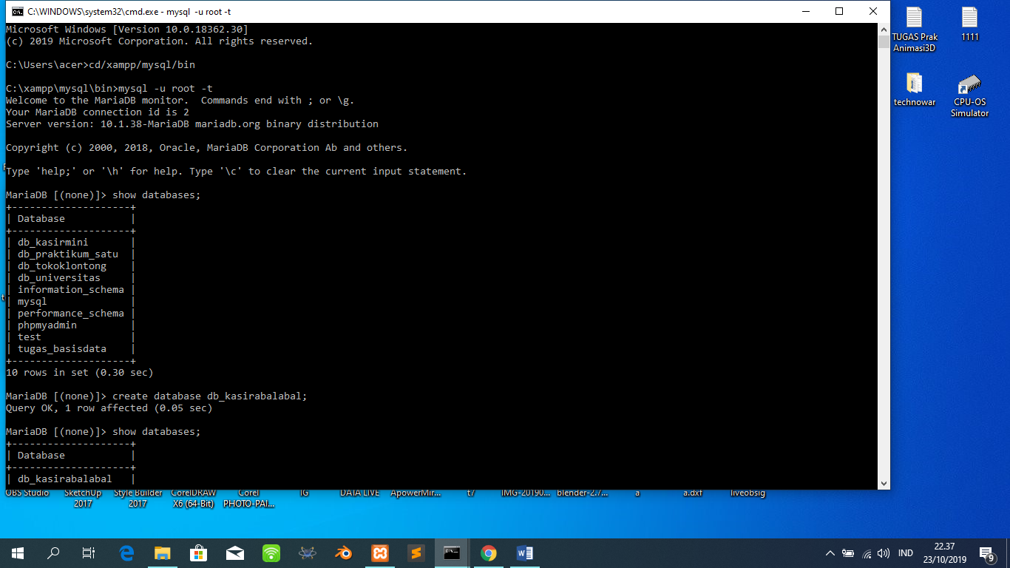

1. Untuk membuat database

create database db_kasirabalabal;

1. Untuk membuat table

MariaDB [db_kasirabalabal]> create table tb_transaksi(

-> id_transaksi char(10) not null primary key,

-> id_barang char(10) not null,

-> jumlah char(10) not null,

-> harga int(10)

-> );

1. Untuk melihat table

MariaDB [db_kasirabalabal]> show tables;

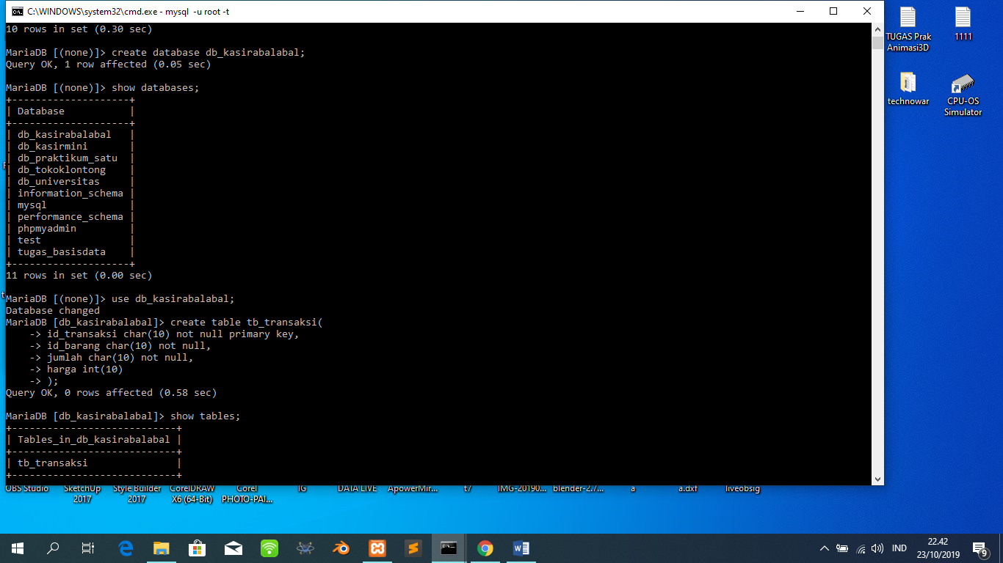

1. Untuk melihat deskripsi table

MariaDB [db_kasirabalabal]> desc tb_transaksi;

1. Untuk melihat isi table

select*from tb_transaksi;

1. Untuk mengisi table

MariaDB [db_kasirabalabal]> insert into tb_transaksi values ('12345','112A','12','200000');

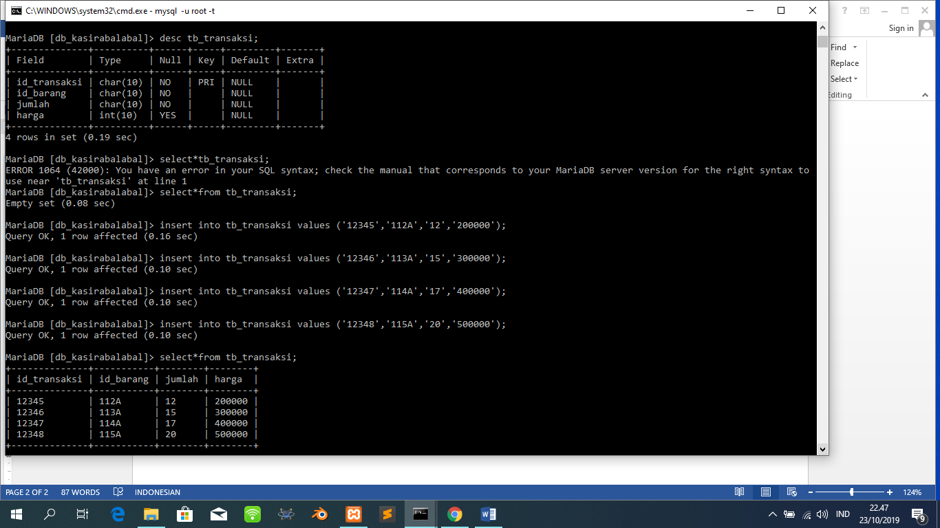

1. Untuk menambahkan kolom

alter table tb_barang add harga char(10);

1. Untuk membuat foreigne key

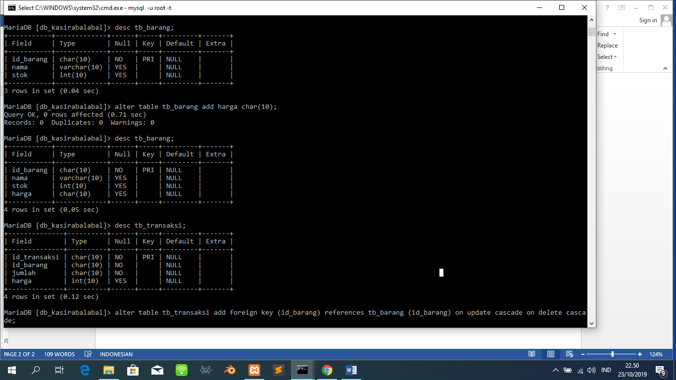alter table tb_transaksi add foreign key (id_barang) references tb_barang (id_barang) on update cascade on delete cascade;

1. Untuk menghapus tabel

drop table tb_karyawan;

1. Untuk menghapus colom

delete from tb_barang where id_barang ='114A';

